ПАСПОРТ ИНВЕСТИЦИОННОЙ ПЛОЩАДКИ
предприятия-банкрота «Славянский продукт»
общей площадью 0.37798 га
«Белгородская область, город Старый Оскол,
улица Свободы, дом 9а»

Местоположение: Белгородская область, город Старый Оскол

Дата выполнения: 20 октября 2020 года
Административный корпус
Складские помещения
Здание продовольственного магазина и рыбный цех

Координаты:

Широта: 51.315727
Долгота: 37.862381

Расположение объекта

Описание объекта:

ООО «Славянский продукт» расположено по адресу: Белгородская область, город Старый Оскол, улица Свободы, дом 9а. Предприятие осуществляло деятельность с 2002 года. Основным видом деятельности являлась торговля оптовая неспециализированная пищевыми продуктами, напитками и табачными изделиями. По состоянию на 15 октября 2020 года предприятие не осуществляет свою деятельность и состоит в процедуре конкурсного производства. Конкурсным управляющим назначен Змейков Сергей Юрьевич.

ХАРАКТЕРИСТИКА ОБЪЕКТА
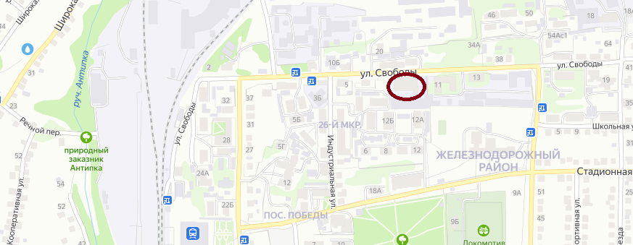
От близлежащих населенных пунктов: ООО «Славянский продукт» расположено в черте города Старый Оскол. Ближайшие населенные пункты: сёла Федосеевка, Каплино, Незнамово, Воротниково, Набокино, Песчанка, Сорокино (до 10 км). От областного центра удаленность на 150 км.
От близлежащих транспортных путей: расположено вблизи (5 км) автомобильной дороги общего пользования регионального значения Белгородской области (идентификационный номер: 14.ОП.РЗ.К-9). Удаленность от железнодорожного вокзала 680 м.
От близлежащих объектов: в радиусе 2 км расположена автозаправка, жилые дома (в т.ч. многоэтажные), железнодорожный вокзал, автовокзал, магазины, торговые центры.

Удаленность от объектов

ХАРАКТЕРИСТИКА ОБЪЕКТА
Близлежащие промышленные объекты

Наименование предприятия | Вид деятельности | Дополнительно
ООО «Компания «Славянский продукт» | 10.20 Переработка и консервирование рыбы, ракообразных и моллюсков | г. Старый Оскол, ул. Свободы, 9а
ООО «Аметист-2» | 10.20 Переработка и консервирование рыбы, ракообразных и моллюсков | г. Старый Оскол, ул. Свободы, 16б
ООО «СВ ПИВО» | 11.05 Производство пива | г. Старый Оскол, ул. Свободы, 5г

ХАРАКТЕРИСТИКА ОБЪЕКТА

Общая площадь – 3 779,8 кв.м.:
- площадь земельного участка 31:05:0208002:496 – 2153 кв.м (вид права - собственность);
- площадь земельного участка 31:06:0208002:499 – 704,8 кв.м (вид права - собственность);
- площадь земельного участка 31:06:0208002:497 – 922 кв.м (вид права - собственность).

Наличие построек/ограждений – территория огорожена кирпичным забором
(высота 2 м).

Описание территории площадки: На территории расположены здания производственного назначения (вид права - собственность):
1) Административно-бытовое здание с блоком складских помещений и охлаждаемых камер общей площадью 854,9 кв.м, 3 этажа, в т.ч. 1 подземный этаж (кадастровый номер 31:06:0207001:158);
2) Складские помещения общей площадью 371,8 кв.м., 1 этаж (кадастровый номер 31:06:0207001:222);
3) Магазин товаров повседневного спроса и рыбный цех общей площадью 1195,3 кв.м, 2 этажа (кадастровый номер 31:06:0207001:247).
На территории имеется: пожарная сигнализация, собственная котельная (2 шт), щитовая, серверная, центральное водоснабжение, канализация, пост охраны с кнопкой сигнализации на вневедомственную охрану, территория облагорожена тротуарной плиткой, подземный отстойник для очистки отходов рыбного производства, проведена телефонная и компьютерная сеть.
Склады: 28 м² ( t⁰ -5+5), 50 м² – ( t⁰ -5+5), 52 м² ( t⁰ -5+5), 25 м² ( t⁰ -5+5), 150 м² ( t⁰ -5+5), 78 м² ( t⁰ – 18), 69 м² ( t⁰ – 18), 45 м² ( t⁰ – 18), 51 м² ( t⁰ – 18), 146 м² ( t⁰ +15+25).
Единовременное хранение в холодильных камерах до 400 т продукции, в отапливаемом складе до 100 т.

Рельеф – равнина.

ХАРАКТЕРИСТИКА ОБЪЕКТА

Земельный участок

Собственность: Определением Арбитражного суда Белгородской области 22 июля 2020 года ведена процедура конкурсного производства сроком до 21 декабря 2020 года.

Условия предоставления площадки в пользование: в процедуре конкурсного производства

Целевое назначение (категория): для размещения зданий, строений, сооружений, используемых для производства, хранения и первичной переработки сельскохозяйственной продукции

Номер кадастрового квартала, в который входит участок: 31:06:0208002.

Межевание земельного участка: проведено.

Правовой статус

ХАРАКТЕРИСТИКА ОБЪЕКТА

Инфраструктура

Электроснабжение
Источник: Территория полностью электрофицирована
Расстояние от источника до площадки: источник подключения располагается в непосредственной близости
Потребляемая мощность: 120 кВт.ч
Резерв мощности для технологического присоединения: 120 кВт.ч
Возможность подключения к сетям: высоковольтная линия (240-400 кВт.ч) – 50 м.

Газоснабжение
Источник: централизованное отопление, 2 котельных на территории.
Расстояние от источника до площадки: наружный газопровод, диаметр трубы 100 мм. Газоснабжение на территории только для бытовых нужд.
Свободная пиковая нагрузка: не имеется.

ХАРАКТЕРИСТИКА ОБЪЕКТА
ХАРАКТЕРИСТИКА ОБЪЕКТА

Водоснабжение
Данная территория подключена к сетям централизованного водоснабжения и водоотведения, а также проходит самотечный канализационный коллектор.

Транспортные коммуникации
Территория расположена вблизи (5 км) автомобильной дороги общего пользования регионального значения Белгородской области (идентификационный номер: 14.ОП.РЗ.К-9). Удаленность от железнодорожного вокзала 680 м. Удаленность от автобусной остановки 600 м.

Численность трудоспособного населения
Численность населения трудоспособного возраста за 2019 год – 145,1 тыс. чел.
Численность занятых в экономике по Старооскольскому городскому округу за 2019 год – 131,7 тыс. чел.

Трудовые ресурсы

Инфраструктура

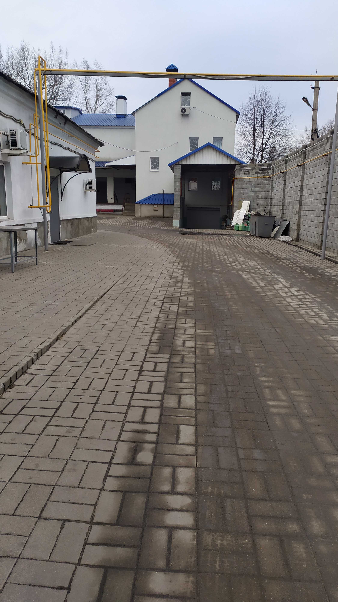
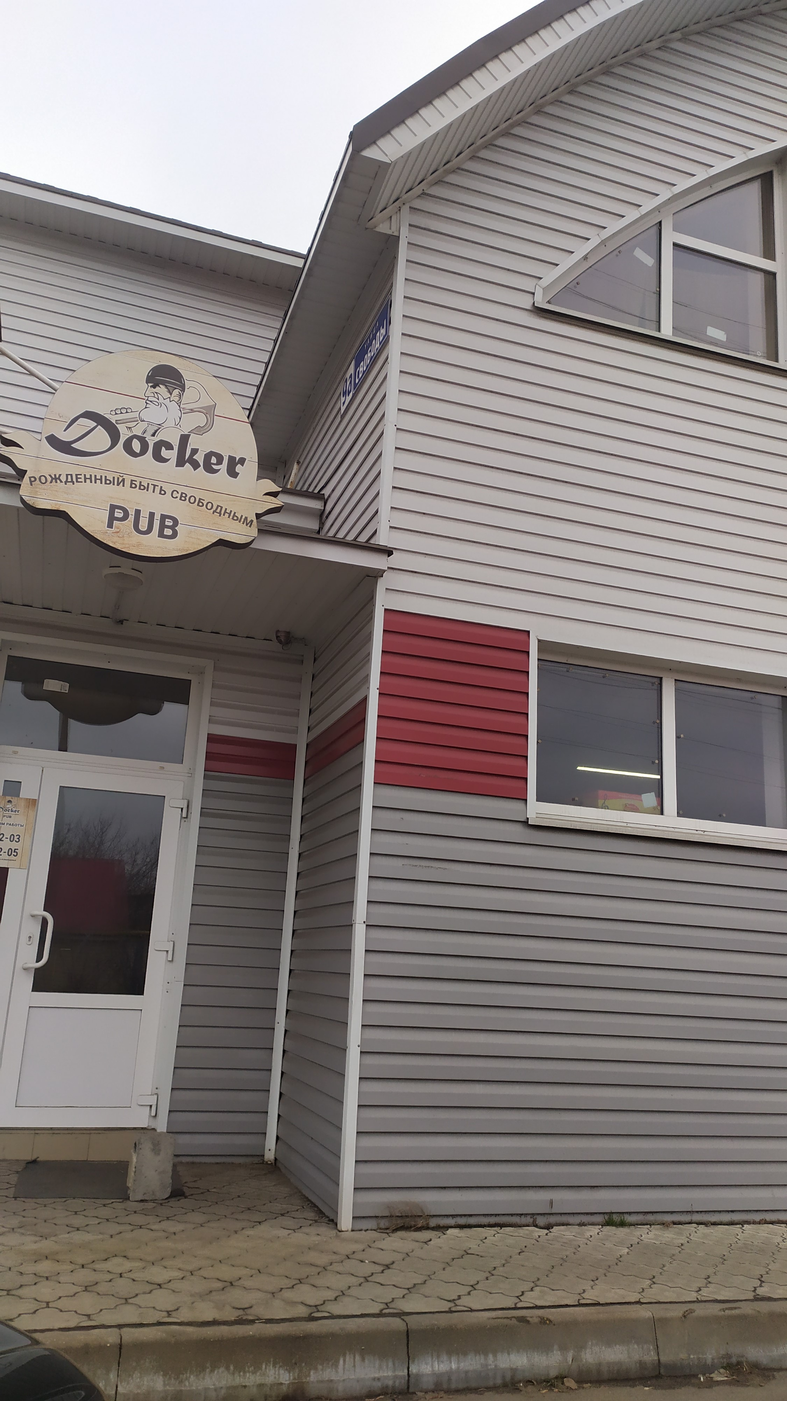
Административное здание и склады
Здание продовольственного магазина и рыбного цеха
ФОТОМАТЕРИАЛ

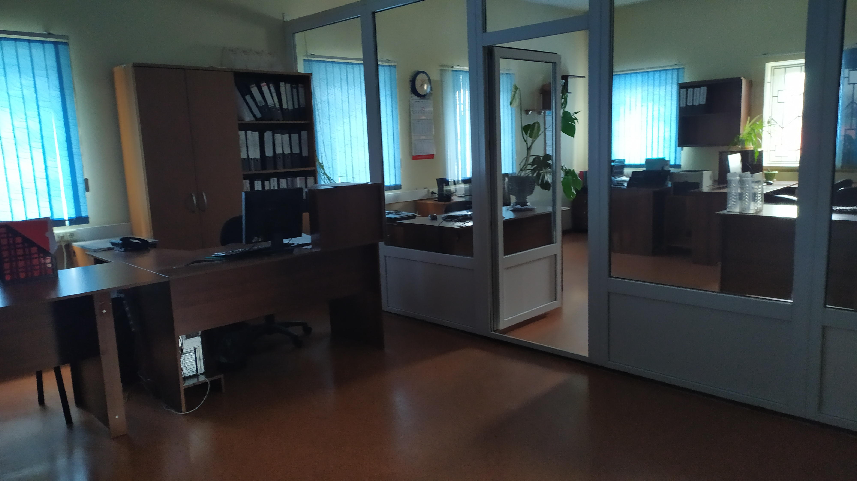
Офис административного
здания

Контактное лицо:

Мамонова Анна Валериевна - ведущий специалист
отдела развития муниципальной экономики
управления анализа и прогнозирования департамента по экономическому развитию администрации Старооскольского городского округа

Электронный адрес: analiz-prognoz@yandex.ru
Телефон: (4725) 44-59-71
Дата выполнения: 20 октября 2020 года

